Viernes
22
de julio

Primero de Primaria
Conocimiento del Medio

¿Cómo son los objetos de nuestro entorno?

Aprendizaje esperado: clasificar animales, plantas y materiales a partir de características que identifica con sus sentidos.

Énfasis: compara objetos de su entorno, a partir de sus propiedades: pesado o ligero; rígido o flexible; áspero o suave.

¿Qué vamos a aprender?

Compararás objetos de tu entorno, a partir de sus propiedades: Pesado o ligero; rígido o flexible; áspero o suave.

¿Qué hacemos?

Los diferentes materiales se diferencian entre sí por una serie de propiedades, las cuales puedes observar, estas diferencias determinan qué puede hacerse con cada uno de ellos y cómo aprovecharlos.

Algunas de las propiedades son las siguientes:

Rígido: Todos los materiales tienen un límite antes de romperse si tratas de cambiar su forma, por ejemplo, un palito de helado, si lo doblas hasta cierto punto, se va a romper.

Flexible: Los materiales se pueden doblar sin romperse, como un alambre, o una hoja de papel.

Al tacto, los materiales pueden ser:

Ásperos: Si se sienten rasposos, por ejemplo, una lija para madera, si la tocas se siente rasposa.

Suaves: Se sienten ligeros y tienen una sensación agradable, por ejemplo, la piel, o las telas como el terciopelo.

Otras de las propiedades también pueden ser:

Pesados: No son fáciles de cargar o mover, por ejemplo, un mueble de madera o una silla de metal.

Ligeros: Por el contrario, si los materiales son livianos, como el algodón, la esponja, son materiales que puedes mover o cargar fácilmente.

Vas a analizar las características de los objetos que te rodean, será importante recordar los objetos más comunes que hay en casa y en los lugares cercanos a tu casa.

Para que te quede más clara la idea, observa el siguiente video, y a partir de las imágenes que se han seleccionado hablarás de las propiedades de esos productos.

Presta mucha atención en los objetos cotidianos que usan en la comunidad y después habla sobre lo que observaste.

- Tzeltales. La Comida.
https://www.youtube.com/watch?v=ST6xedJ2p3Y

¿Qué objetos de uso común observaste en este video? Dentro del video había algunos objetos como una mesa, vasos de vidrio, un comal de barro, un molino de maíz, unas cestas de palma, unas tazas de barro.

Estos objetos los podrías encontrar en tu casa, ahora describe las características de cada uno de los objetos que se presentan a continuación.

Fíjate en el primer objeto: La mesa que es de madera, está la puedes encontrar en la casa, en la cocina, en la sala, en la recámara o hasta en la escuela.

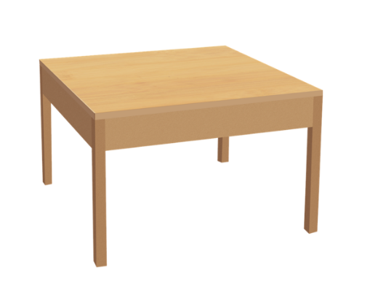

Esta es pesada, rígida, suave al tacto, durable, se usa en muchas cosas como mesa de comedor, de trabajo, para poner la televisión, por lo tanto, sus principales características son: rígida, suave y es pesada.

Siguiente objeto: El vaso de vidrio, hay unos más grandes otros más pequeños, se usan para servir agua, jugo, leche, atole.

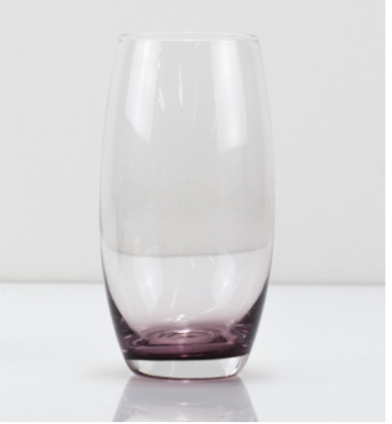

Es rígido, duro al tacto, frágil con mucha facilidad se rompe y es ligero, por lo tanto, es suave, ligero y rígido.

El siguiente objeto es la cesta hecha de palma o de junco, sirve para guardar alimentos, u objetos de cocina.

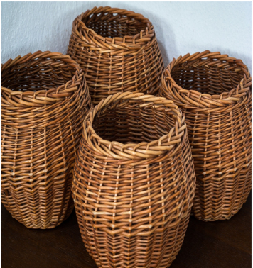

Son flexibles, al tacto se sienten ásperos o rasposos, aguantan mucho, y son ligeros, se pueden llevar con facilidad, por lo tanto, sus características principales son: áspero, flexibles y ligeros.

Es turno del sombrero hecho de palma, está cosido a máquina o trenzado, a veces lo pintan, pero generalmente conserva el color del material con el que se fabricó.

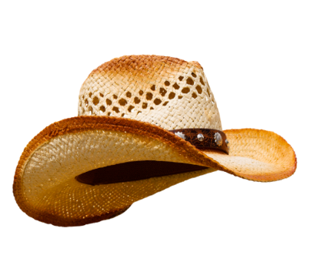

Es muy ligero, resistente, muy flexible, es suave, aguanta mucho, te protege de los rayos solares y también de la lluvia.

El siguiente objeto es el comal se usa en la cocina, es de barro cocido, se mantiene siempre sobre el fuego, es indispensable para cocer los alimentos y sobre todo para las tortillas.

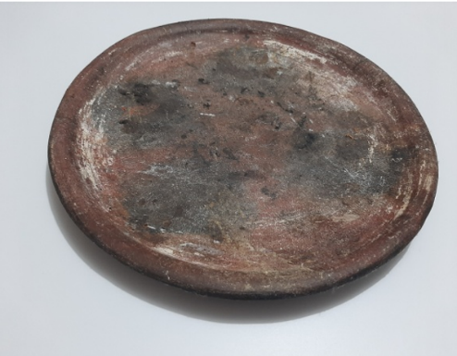

Es un objeto más o menos pesado, todo depende de su tamaño, si lo tocas es áspero en la parte de arriba, conduce el calor muy rápido y resiste mucho el calor, y es rígido.

El siguiente objeto es un molino, es de metal, funciona manualmente, con él se muele el maíz con el que se hacen las tortillas diariamente, o el cacao como en la comunidad Tzeltal.

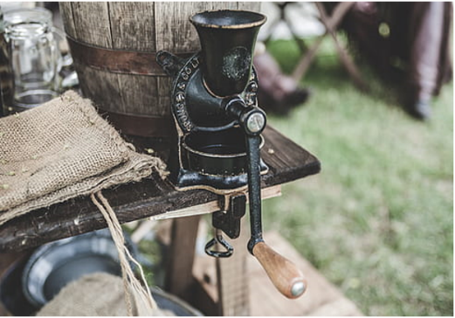

Es un objeto rígido, resistente a los golpes, muy pesado, algunas partes son suaves, pero otras son ásperas, sobre todo la parte que muele los granos, y es muy duradero, por lo tanto, se puede decir que las características principales son, pesado, tiene parte suaves y otras ásperas y es rígido.

El siguiente objeto es una taza de barro cocido, se usa para tomar bebidas como atole, leche, agua, café, chocolate de agua o chocolate con leche, arroz con leche.

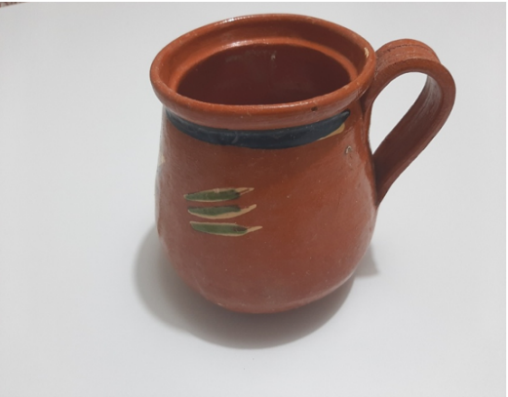

Es un objeto rígido, muy suave al tacto, es ligero.

El último objeto se llama jícara, es un recipiente hecho con la cáscara de algunos frutos como la calabaza, que al dejarse secar se endurece, se usa como plato o como vaso a la hora de la comida o como jícara para servirse agua, algunos son decorados como el que se muestra a continuación.

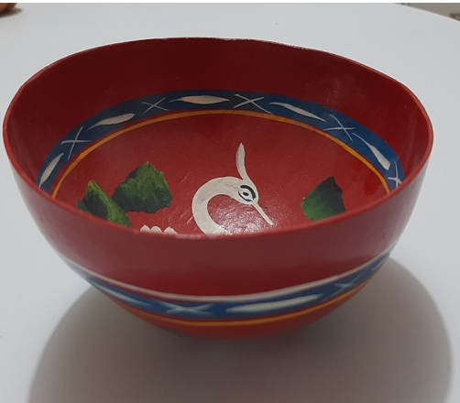

Es un objeto ligero, rígido, no áspero y es resistente a golpes.

Los objetos que puedes encontrar en un lugar son iguales a los que se usan en otro, la diferencia son los materiales con los que se fabrican, cada población va a fabricar los objetos que usan diariamente con los elementos que tiene cerca y son fáciles de adquirir.

Es momento de un pequeño reto, en donde deberás elegir una característica de los objetos, fíjate en el siguiente ejemplo.

Si eliges pesados, ahora debe organizar los objetos iniciando por el que crea que es el más pesado y al final el objeto menos pesado.

El objeto más pesado es… la mesa, después el molino, comal, canasto, taza, vaso, sombrero y jícara.

Ha quedado, recuerda que es importante también tomar en cuenta el tamaño de los objetos.

Para terminar el tema de hoy arma el siguiente rompecabezas donde se destacan algunos objetos más tradicionales que hay en el país.

Lee las instrucciones para armar un rompecabezas de forma más rápida.

Para armar un rompecabezas, es necesario primero, clasificar las piezas por colores. Colocar en distintos grupos de colores las piezas en el área de armando.

Buscar las piezas que muestran algo similar y separarlas, por ejemplo, quizás tengas una pieza que muestre una parte del cuerpo, como un ojo, algunos objetos pequeños, como libros.

Coloca todas las piezas que contengan letras en una pila distinta, empieza a armar el rompecabezas con las piezas que forman la orilla de la imagen, para después ir juntando las piezas hasta llegar al centro.

Observa todas las imágenes y las empiezas a separar por colores, por las piezas que forman esquinas y poco a poco empieza a formar la orilla de la imagen, sigue tomando piezas y rápidamente termina de armar el rompecabezas. Una vez que tengas listo el rompecabezas, ¿Qué objetos puedes observar en la imagen?

Hay pirinolas de madera, un trenecito de madera, una taza de barro y varios trompos hechos de madera.

Las propiedades de los objetos que te rodean facilitan el uso y también te dicen la forma en que se pueden utilizar, si son muy frágiles los debes cuidar o pedir a tu familia para cuando es necesario usarlos.

Igual que cuando los objetos son pesados es mejor pedir a un familiar su ayuda a cargarlos y así tener cuidado con los objetos.

En esta sesión comparaste objetos de tu entorno, a partir de sus propiedades: pesado o ligero; rígido o flexible; áspero o suave.

Los diferentes materiales se diferencian entre sí por una serie de propiedades, las cuales tú puedes observar. Estas diferencias determinan qué puede hacerse con cada uno de ellos y cómo aprovecharlos.

El reto de hoy:
¿Qué objetos en tu casa son rígidos, flexibles, ásperos, suaves, pesados o ligeros? ¿Puedes encontrar tres de cada uno?

Recuerda que puedes solicitar ayuda a tus familiares si tienes alguna duda.

Si te es posible consulta otros libros y comenta el tema de hoy con tu familia.

¡Buen trabajo!

Gracias por tu esfuerzo.

Para saber más:
Lecturas

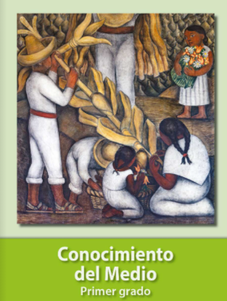
https://libros.conaliteg.gob.mx/20/P1COA.htm

